附件2
《兴国县茶园乡集镇单元详细规划》
征求公众意见稿主要内容

一、项目名称：兴国县茶园乡集镇单元详细规划
二、法律依据：《中华人民共和国城乡规划法》（2019年修正）、《中华人民共和国环境保护法》（2014年修订）、《中华人民共和国土地管理法》（2019年修正）、《江西省城市规划管理技术导则》（2024版）、《江西省建设用地指标》（2025版）、《江西省城乡规划条例》（2010年）、《江西省自然资源厅关于做好城镇开发边界内详细规划编制管理工作的通知》《江西省城镇开发边界内详细规划编制技术指南（试行）》等。
三、规划主要内容
（1）规划范围
本次规划范围总面积22.92公顷，主要位于茶园村、全坑村，东至110kv变电站，南至茶园乡中学，西北侧均以龙山河为界。
功能定位
“油茶强乡、生态美乡、旅游活乡、振兴立乡”的旅游型集镇。
（2）规划结构
茶园乡集镇规划形成“一心一轴一带两组团”的空间结构形式。
“一心”指：由乡政府及周边其他公共服务设施组成的集镇综合服务中心。
“一轴”指：X460城乡融合发展轴。
“一带”指：沿龙山河打造滨河景观带。
“两组团”指：综合服务组团、生活居住组团。
（3）用地布局
统筹生活居住、产业发展、道路交通、基础设施与公共服务设施、防灾减灾等用地功能，合理组织各类用地布局；统筹设施保留、提质与布局优化，完善全维度服务体系。规划保留茶园乡人民政府等行政办公设施，夯实基层政务管理服务基础；规划结合商住一体设置文化活动站，包括图书阅览室、影视厅、球类、棋类活动室等活动场地。保留茶园中学、茶园中心小学、幼儿园等保障基础教育配套；结合广场与绿地配建老年休憩、儿童游乐设施，打造便民户外活动空间。保留现状卫生院、卫生所，规划对中心卫生院实施提升改造，完善医疗服务配套。保留现状农贸市场、商业街区、加油站、餐饮等商业服务设施。
（4）道路交通
规划集镇形成“一主两副”的道路骨架。“一主”指是集镇内部的贯通性东西走向干道，为X460两副；“两副”集镇内部的贯通性南北走向干道，为富强路、富兴路。
道路网分三个等级建设：
干路：道路红线宽按12米控制，主要采用一块板形式；
支路：道路红线宽按6-9米控制，主要采用一块板形式。
巷道：道路红线宽按5-6米控制，主要采用一块板形式。
（5）指标控制
按照规划管理的不同要求，分指令性指标和引导性指标两类，指令性指标包括用地性质、用地面积、开发强度指标、建筑控制指标、交通控制指标；引导性指标包括土地使用兼容性、人口容量、建筑风格、建筑形式、建筑色彩等参照指标。

附图1：土地使用规划图
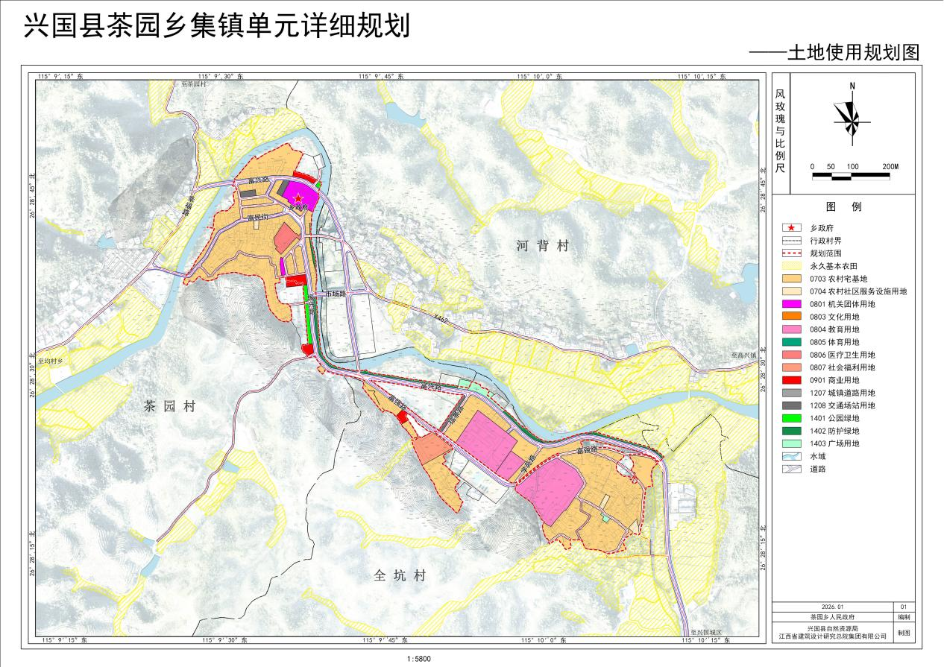
附图2：道路系统规划图
